
СОБРАНИЕ ДЕПУТАТОВ ПОСЕЛКА КОРЕНЕВО

(Пятьдесят шестое заседание)
_____________________________________________________________________________

Р Е Ш Е Н И Е

23.03.2016 г. №214

Об утверждении схемы образования двух пятимандатных избирательных округов по выборам депутатов Собрания депутатов поселка Коренево Кореневского района Курской области шестого созыва

В соответствии с частями 2 и 3¹ статьи 18 Федерального закона от 12.06.2002 г. №67-ФЗ “Об основных гарантиях избирательных прав и права на участие в референдуме граждан Российской Федерации”, частями 2 и 4 статьи 19 Закона Курской области от 03.12.2009 г. №106-ЗКО “Кодекс Курской области о выборах и референдумах”, Уставом муниципального образования “поселок Коренево” Кореневского района Курской области, Собрания депутатов поселка Коренево РЕШИЛО:
1. Утвердить схему образования двух пятимандатных избирательных округов по выборам депутатов Собрания депутатов поселка Коренево Кореневского района Курской области шестого созыва (приложение №1) и ее графическое изображение (приложение №2).
2. Опубликовать настоящее Решение в районной газете “Голос района”.
3. Решение вступает в силу со дня его опубликования.

Глава
поселка Коренево А.А. Сапронов

Председатель Собрания
депутатов поселка Коренево А.В. Дмитров
Приложение №1
к решению Собрания депутатов поселка Коренево от 23.03.2016 г. №214

СХЕМА
образования двух пятимандатных избирательных округов по выборам депутатов Собрания депутатов поселка Коренево Кореневского района Курской области шестого созыва

Пятимандатный избирательный округ №1
(с числом депутатских мандатов − 5)

Место нахождения территориальной избирательной комиссии Кореневского района, на которую возложены полномочия окружной избирательной комиссии - Курская область, п. Коренево, ул. Школьная, д. 11.

Границы пятимандатного избирательного округа №1: Коренево, переулок им. Пушкина; переулок Первомайский; улица Дружбы; улица им. Горького; улица им. Калинина; улица им. Карла Маркса; улица им. Кирова; улица им. Крупской; улица им. Ленина; улица им. Льва Толстого; улица им. Орджоникидзе; улица им. Осипенко; улица им. Островского; улица им. Серова; улица им. Чапаева; улица им. Энгельса; улица Красноармейская, д.40А, 137А, 167А, 2-24(четн.), 7-21(нечетн.), 28, 30, 34, 29-35(нечетн.), 39, 41, 45-55(нечетн.), 38-74(четн.), 59-79(нечетн.), 78,83-91(нечетн.), 99-109(нечетн.), 113-165(нечетн.), 169-181(нечетн.), 185, 189-199(нечетн.), 203-215(нечетн.), 219-223(нечетн.), 92, 94, 227-245(нечетн.); улица Новенькое; улица Новостройка; улица Октябрьская; улица Советская; улица Школьная, д.1, 3,2-6(четн.)
Количество избирателей на территории пятимандатного избирательного округа №1 по состоянию на 01.07.2015 г. - 2420.

Пятимандатный избирательный округ №2
(с числом депутатских мандатов-5)

Место нахождения территориальной избирательной комиссии Кореневского района, на которую возложены полномочия окружной избирательной комиссии - Курская область, п. Коренево, ул. Школьная, д. 11.

Границы пятимандатного избирательного округа №2: поселок Коренево, Больничный проезд; Лобановский Проезд; переулок Радужный; ул. Покровская; улица 1-я Заводская; улица 2-я Заводская; улица 70 Лет Октября; улица 141 Дивизии; улица Дачная; улица Дачный массив "Лесной"; улица Заводская; улица Зеленая; улица им. Гагарина; улица им. Дзержинского; улица им. Крохина; улица им. Мантулина; улица им. Святого Серафима Саровского; улица им. Титова; улица им. Фрунзе; улица им. Шолохова; улица Комсомольская; улица Красноармейская, д.1А, 1Б, 5А, 5Б, 5В, 1-5 (нечетн.); улица Лесная; улица Мирная; улица Молодежная; улица Парковая; улица Полевая; улица Рабочая; улица Садовая; улица Сеймская; улица Спортивная; улица Школьная, д.23А, 25А, 5, 9, 19-35(нечетн.); улица Юбилейная.
Количество избирателей на территории пятимандатного избирательного округа №2 по состоянию на 01.07.2015 г. – 2956.

Приложение №2
к решению Собрания депутатов поселка Коренево от 23.03.2016 г. №214

графическое изображение
схемы двух пятимандатных избирательных округов по выборам депутатов Собрания депутатов поселка Коренево шестого созыва
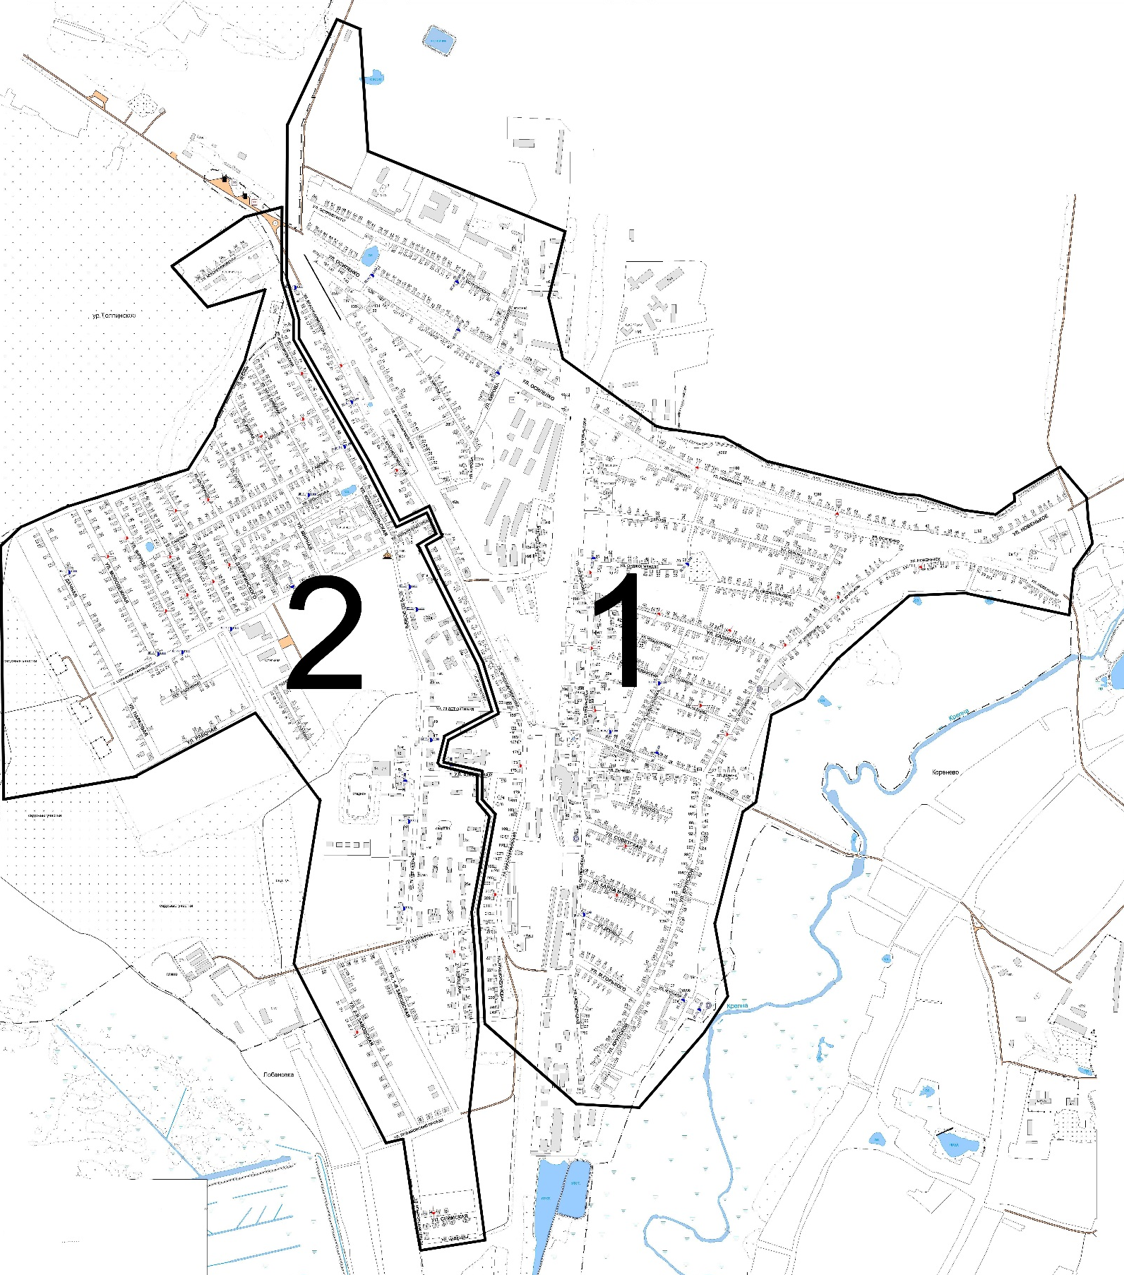

1, 2 – номера пятимандатных избирательных округов по выборам депутатов Собрания депутатов поселка Коренево шестого созыва

